**Silva Telles**

[Início](http://anebrasil.org.br/)/[Sem categoria](http://anebrasil.org.br/category/sem-categoria/)/[Notícias](http://anebrasil.org.br/category/sem-categoria/noticias/)/

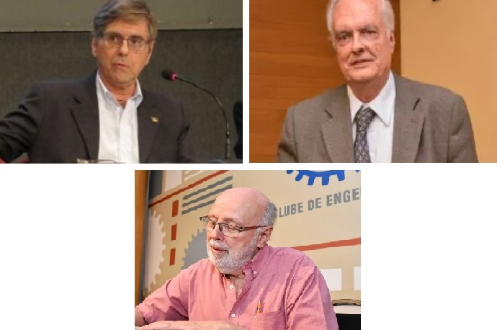

Os professores Alberto Sayão, Flavio Miguez de Mello e Heloi Moreira foram os primeiros engenheiros agraciados com o Prêmio Silva Telles, criado em 2021 pela Academia Nacional de Engenharia (ANE Brasil) para valorizar a memória da engenharia brasileira. Os nomes foram aprovados pela Diretoria da entidade e ratificados em Sessão Plenária realizada no final de setembro. A data para entrega do prêmio ainda será definida.

O patrono da prêmio, engenheiro, professor e acadêmico Pedro Carlos da Silva Telles, recentemente falecido, foi o mais ilustre historiador da engenharia, tendo redigido em detalhe a história da engenharia nacional dos seus primórdios até a metade do século passado em dois extensos volumes publicados pelo Clube de Engenharia. O professor Silva Telles se notabilizou pela publicação de muitos excelentes livros técnicos em paralelo com outros tantos sobre a história da engenharia, tendo sido o mais recente publicado em 2020 no Instituto Histórico e Geográfico.

“Os premiados, assim como Silva Telles, que também buscamos homenagear com esse título, são responsáveis pela memória e valorização de nossa engenharia. Contribuíram muito para o desenvolvimento do país e para a formação de futuras gerações de engenheiros”, avaliou o presidente da ANE, professor Francis Bogossian, ressaltando que os agraciados são grandes personalidades da engenharia brasileira.

**Conheça os ganhadores do Prêmio Silva Telles:**

**Alberto Sayão –**nas últimas décadas  contribuiu intensamente para a divulgação da história da engenharia brasileira através de publicação de livros, de suas aulas e da organização de eventos. Foi o idealizador do livro História da Engenharia Geotécnica no Brasil, lançado em 2010 para celebrar o jubileu de 60 anos da Associação Brasileira de Mecânica dos Solos e Engenharia Geotécnica (ABMS) com palestras e entrevistas em diversas capitais do País.

Em 2017, Sayão proferiu a palestra “História da Engenharia Geotécnica no Rio de Janeiro” na sessão de encerramento do 2º GeoCarioca – Simpósio de Engenharia Geotécnica do Rio de Janeiro. Na PUC-Rio, Sayão tem incluído palestras regulares sobre a História no conteúdo da disciplina ENG 1227 – Geotecnia Aplicada, oferecida semestralmente para alunos de quinto ano em Engenharia Civil. [Acesse aqui mais informações sobre o premiado.](http://anebrasil.org.br/alberto-sayao-historia-engenharia-brasil/)

**Flavio Miguez de Mello –** publicou em 2011 o livro A História das Barragens no Brasil – Séculos XIX, XX e XXI, editado pelo Comitê Brasileiro de Barragens. Ministrou durante anos, parte da disciplina Introdução à Engenharia Civil relatando os marcos históricos de projeto e construção no País.

Proferiu diversas palestras e concedeu entrevistas sobre a história da engenharia, em entidades como o Clube de Engenharia, UFRJ e PUC-Rio, esta última, em 2022, no evento “Histórias da Engenharia no Brasil” em seminário para o programa de pós-graduação com apoio da ANE, ABMS e CBDB. Foi coautor de livro técnico, Patologia de Túneis Hidráulicos, publicado em 2022, que contém o capítulo Breve Histórico dos Túneis Hidráulicos no Brasil. Publicou livro que relata diversos episódios da engenharia e da política no Brasil. [Acesse aqui mais informações sobre o premiado](http://anebrasil.org.br/flavio-miguez-de-mello-contribuicoes-para-a-historia-da-engenharia-no-brasil-1-2/).

**Heloi José Fernandes Moreira –** realizou diversas atividades associadas à divulgação e memória da engenharia brasileira. Por longos anos foi Superintendente do Museu da Escola Politécnica, foi curador das exposições: “O ‘terror’ nos antigos vestibulares: Prof. Rangel e seus poliedros” e “Escola Central 1858 – 1874” – Museu da Escola Politécnica da UFRJ 2008/2009.

Publicou e editou livros. Criador e professor da disciplina “História da Escola Politécnica da UFRJ”, em nível de graduação para o curso de engenharia civil da POLI / UFRJ. Ministrou diversas palestras e conferências sobre o tema. Sua tese de doutorado sobre a Escola Central, é importante contribuição para o conhecimento do início do ensino da engenharia no Brasil. [Acesse aqui mais informações sobre Heloi Moreira.](http://anebrasil.org.br/heloi-moreira-historia-da-engenharia/)

**SIGA A ANE NAS REDES SOCIAIS**

**INSCREVA-SE NO NOSSO CANAL NO YOUTUBE.**

Parte superior do formulário

Buscar resultados para:



Parte inferior do formulário

**ENTRE EM CONTATO**

Avenida Rio Branco, 124/1.303 Centro - Rio de Janeiro

Phone: [(21) 2221-0404](tel:(21)%202221-0404)

Email: [administrativo@anebrasil.org.br](mailto:administrativo@anebrasil.org.br)

Email: [imprensaanebrasil@gmail.com](mailto:imprensaanebrasil@gmail.com)

[Toggle Sliding Bar Area](http://anebrasil.org.br/premio-silva-telles-alberto-sayao-flavio-miguez-e-heloi-moreira-sao-agraciados-com-o-premio/)